Mientras el papa Bergoglio se recupera, vuelven análisis sobre la composición del colegio cardenalicio

Se hace notar que en los próximos 10 años, de los actuales 124 cardenales electores, 100 dejarán de serlo por edad. El 75,8% tiene más de 70 años e históricamente los papas son elegidos con un promedio de 69.
6 julio, 2021

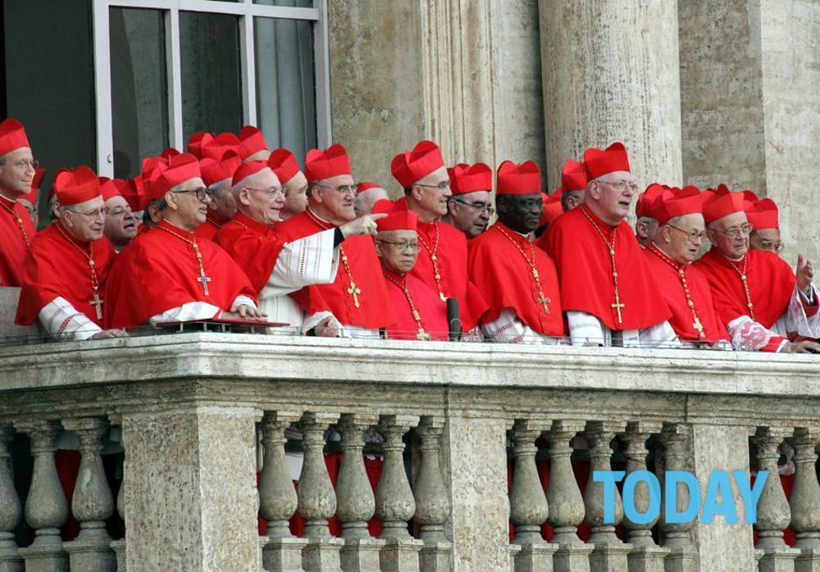

(CIUDAD DEL VATICANO, 6/7/2021 – KAIRÓS NEWS).– Si Francisco no convoca nuevos consistorios para la creación de nuevos cardenales, el número de electores del papa de reduciría a solo 30 en el año 2031. Una rápida revisión del colegio cardenalicio, responsable de la elección del sucesor del papa, en su composición actual permite evidenciar lo siguiente:

Hoy hay 124 cardenales electores, 4 más de los que establece la constitución apostólica Universi Dominici Gregis de Juan pablo II de 1996, corregida y completada en 2007 y 2013 por Benedicto XVI, para la elección del papa; pero ese número va disminuyendo progresivamente año tras año en forma rápida debido especialmente al cumplimiento de los 80 años de edad que inhabilita para la votación, no para una posible elección. Hipotéticamente, a la vuelta de 10 años, si el papa Francisco no convoca un nuevo consistorio para la creación de nuevos cardenales, el número de electores de reduciría a solo 30 en 2031.

La disminución será a razón de casi 10 cardenales por año. El 75,8% de los actuales electores es mayor de 70 años. Un dato que no es novedoso en la historia reciente de la Iglesia católica posterior al Vaticano II en la que el promedio de edad con el que fueron elegidos los últimos sucesores de Pedro es de 69 años.

Estadísticamente, a la fecha, el grupo de cardenales electores está conformado en un 10,4 % por cardenales creados por Juan Pablo II; 31,4 % creados por Benedicto XVI; y 58 % de cardenales creados por Francisco; lo que no significa necesariamente que el sucesor de Francisco deba salir de los que habiendo sido creados por él pudieran ser elegidos para continuar su proyecto de reforma de la Iglesia pobre para los pobres, de conversión pastoral, Iglesia en salida y sinodalidad.
También dosos grandes bloques de pensamiento enfrentados a Roma ocuparán parte de la agenda del nuevo pontífice si el papa Francisco no alcanza a resolver las cuestiones pendientes.

De una parte, el camino sinodal de la Iglesia alemana y de otra parte el rigorismo del episcopado norteamericano.

Otras tareas no menos importantes, la continuidad en la reforma de la Curia. Ante sí tendrán los cardenales electores las vías de la continuidad del camino emprendido por Francisco, una Iglesia pobre para los pobres anunciadora de la misericordia que rechaza el clericalismo o la custodia de la tradición inmaculada en una visión de iglesia sociedad perfecta. (hasta aquí con información de Religión Digital).

Bergoglio va recuperando su salud

La Oficina de Prensa de la Santa Sede, informó que «Su Santidad el Papa Francisco descansó bien durante la noche. Esta mañana desayunó, leyó algunos periódicos y se levantó para caminar».

«El curso postoperatorio -basándose en las indicaciones de los médicos que están tratando al Pontífice- es regular. Los exámenes de control rutinarios son buenos», se informó.

Jorge Bergoglio fue sometido a una operación por estenosis diverticular de colon –una patología bastante común en la gente mayor, que provoca pequeñas pero dolorosas dilataciones a lo largo del colon que pueden obstruir parcial o totalmente el intestino– ha comportado una hemicolectomía izquierda, una extirpación de una parte inflamada del colon, según informaron expertos a medios europeos.

El Papa es una persona muy reservada en cuanto a su salud y el Vaticano no había informado previamente de que padecía esta dolencia. Solamente acudió al hospital junto con su chófer y un estrecho colaborador, con la máxima privacidad. Fue operado por el doctor Sergio Alfieri, jefe del departamento de digestivo del hospital, a quien le acompañaron un equipo de otros ocho médicos.

Francisco llegó al hospital justo después de realizar su rezo dominical del Ángelus, la única actividad con fieles que mantiene durante este mes de julio. El Papa decidió hace años no tomarse vacaciones y quedarse en los muros vaticanos, pero sí suele reducir su agenda durante esta época, quizás por eso elegida para la intervención programada. El domingo apareció con un aspecto completamente normal en la plaza de San Pedro, y fue operado sobre las 19 horas. Durante el día de ayer las persianas de la décima planta del hospital donde se encuentra permanecieron bajadas para evitar las miradas curiosas de las decenas de cámaras de televisión que esperan novedades ante el centro hospitalario.

Personalidades de todo el mundo han deseado al Pontífice una buena recuperación, desde el primer ministro italiano, Mario Draghi, hasta el presidente de Venezuela, Nicolás Maduro. También el principal líder musulmán sunita, el gran imán de Al Azhar, Ahmad al Tayeb, ha esperado que se recupere pronto para “seguir su dedicación a la humanidad”.

A sus 84 años Francisco parece gozar de buena salud, pero sin embargo la edad comienza a pesarle, como confesó durante su último viaje internacional, en Irak, donde reconoció que se había cansado más que las otras veces. En estos últimos tiempos se le han agravado sus problemas de ciática, que le hicieron cancelar algunos actos a principios de año. La cirugía de colon es la primera operación por la que ha sido ingresado en el Gemelli desde que fue elegido en el cónclave del 2013, pero no es la primera vez que pasa por quirófano: en su juventud en su Argentina natal le extirparon parte de un pulmón a causa de una pulmonía grave.

Publicado en: https://kairosnews.info/mientras-el-papa-bergoglio-se-recupera-vuelven-analisis-sobre-la-composicion-del-colegio-cardenalicio/

